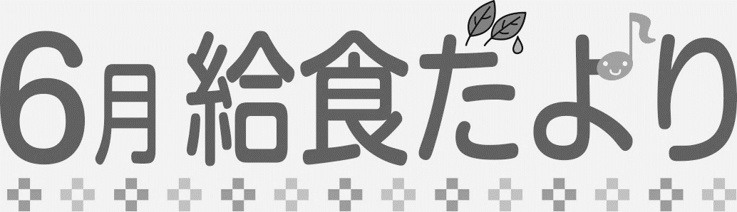

**令和2年6月10日**

**練馬区立八坂中学校**

**校長　安井　実**

**栄養士**

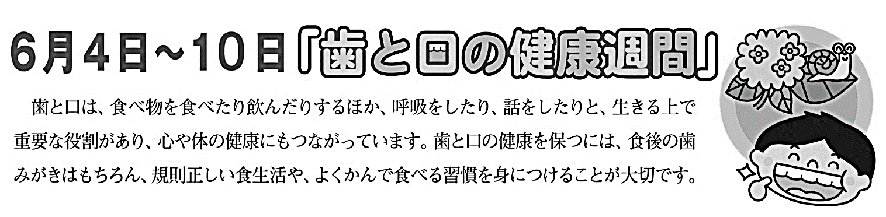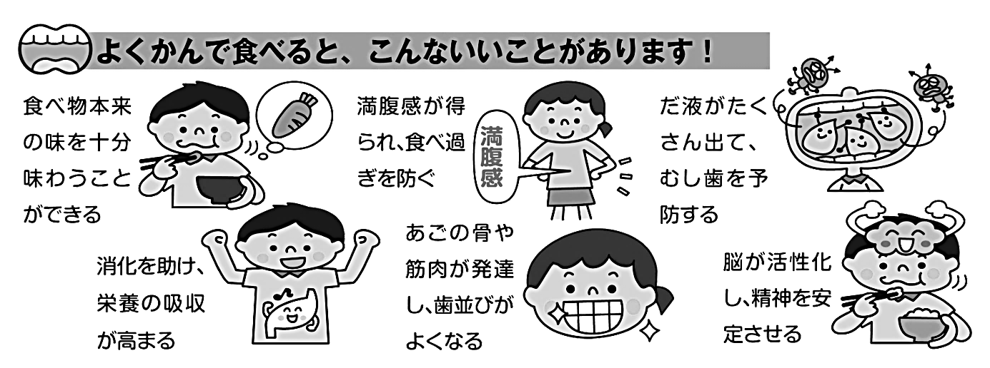もうすぐ梅雨入りの季節ですね。新型コロナウィルス感染予防をしながらの給食が始まります。ご家庭で個人ランチョンマットを用意していただく等連絡をしています。ご協力お願いいたします。

**～　今月の献立について　～**

感染予防のため、給食の品数を少なくしています。そのため学校給食摂取基準の平均値を満たせま

せん[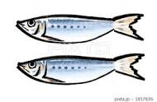](https://pixta.jp/illustration/1857836)でした。おうちでの間食や食事で補うようお願いいたします。

**☆季節の献立**

・6月のみそ汁(16日)・・インゲン、じゃがいも、大根等、6月が旬の野菜を入れたみそ汁です。

・あじの香味焼き（19日）・・春から夏が旬のあじを、しょうが、にんにく、ねぎに漬け、焼きます。

・塩昆布と枝豆のご飯(26日)・・旬の枝豆を使った、彩りのきれいなご飯です。

・梅ちりめんご飯（29日）・・梅の実が収穫されるこの季節に、梅とちりめんのご飯を作ります。

**★行事献立**

・食育の日(19日)・・毎月19日は食育の日です。日本各地の郷土料理を紹介します。今月は奈良県

　吉野地方の「吉野汁」です。

・入学・進級お祝い献立(22日)・・「お赤飯」「紅白すまし汁」でお祝いします。

・練馬区一斉給食( 24日)・・区内産のキャベツを使い給食を行います。キャベツをたっぷり使って

　「練馬キャベツの回鍋肉丼」を作ります。

**◎アンコール給食**

昨年3月にできなかった「アンコール給食」を入れました。詳しくは裏面の献立表をみてください。

**エプロン等の洗濯のお願い**

　給食当番で使用するエプロン・三角巾を持ち帰りましたら、洗濯をして翌週明けに持たせてください。

よろしくお願いいたします。